WSPARCIE TWOICH NEREK
Fitolizyna nefrocaps FORTE suplement diety to kompozycja 7 skoncentrowanych ekstraktów ziołowych w jednej kapsułce, standaryzowanych na zawartość flawonoidów.
Ziele skrzypu, kłącze perzu, liść brzozy, korzeń lubczyka, ziele nawłoci wspomagają prawidłowe funkcjonowanie nerek i dróg moczowych.

Zalecane spożycie: 1kapsułka 2 razy dziennie przed posiłkiem popijając obficie, najlepiej wodą (przynajmniej ½ szklanki). Producent: Zakłady Farmaceutyczny Polpharma SA

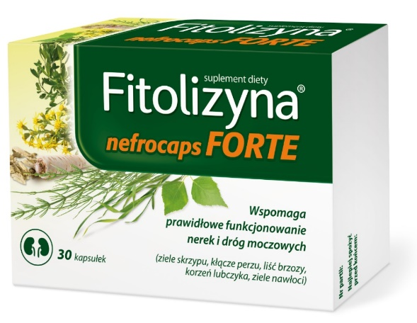www.dbajonerki.pl
FIT/2026/272 SUPLEMENT DIETY

